
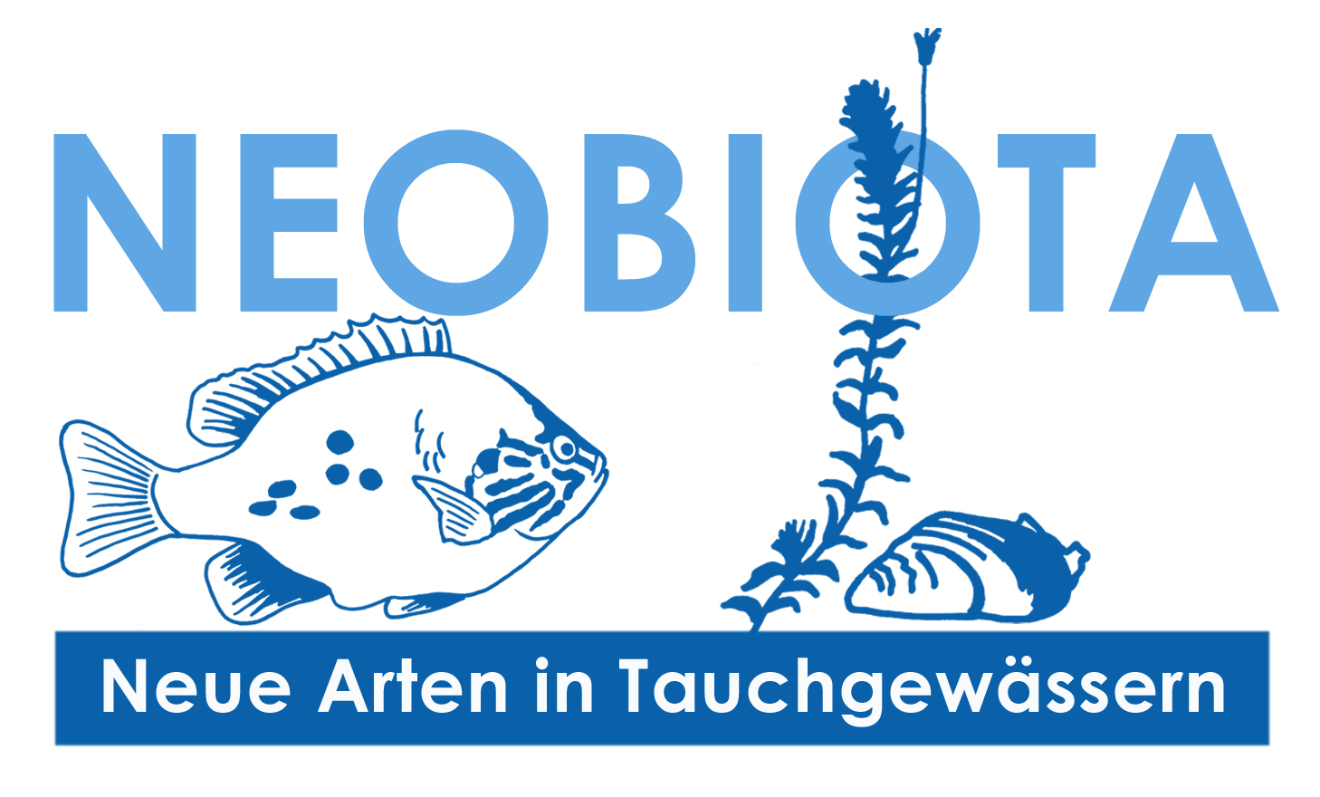

Presseinformation

Naturschutz/Biodiversität/Neobioten/Wettbewerb

„Bringe Verborgenes ans Licht – Entdecke andere Arten“

Gemeinsamer Wettbewerb vom Bundesamt für Naturschutz (BfN) und vom Verband Deutscher Sporttaucher e. V. (VDST) soll Licht ins Dunkle der Gewässer bringen

Bonn, 01. August 2005: Ein Blick unter die Wasseroberfläche in unseren heimischen Gewässern ist in den letzten Jahren immer spannender geworden. Immer häufiger begegnen Taucher neuen, fremden Tieren und Pflanzen. Eigentlich gehören sie nicht hierher, ihre Heimat ist in ganz anderen Ländern – zumindest bisher. Trotzdem findet man heute in unseren Gewässern auch exotische Tiere wie die handgroßen Kaulquappen des Ochsenfrosches oder kleine Süßwasserquallen. Auch Pflanzen, wie die Kanadische Wasserpest gehören schon fast zum normalen Erscheinungsbild. Diese „neuen“ Tieren und Pflanzen bezeichnet man als Neozoen und Neophyten, zusammengefasst als Neobiota.

Um einen besseren Überblick über die Verbreitung und den Einfluss der Neobiota in den Gewässern Deutschlands zu erhalten, ist jetzt das Projekt „NEOBIOTA – Neue Arten in unseren Tauchgewässern“ ins Leben gerufen worden. Träger sind das Bundesamt für Naturschutz (BfN) und der Verband Deutscher Sporttaucher (VDST). Es richtet sich vornehmlich an alle Taucher und Taucherinnen in Deutschland. Im Mittelpunkt stehen 16 „neue“ Tier- und Pflanzenarten, die in unseren Gewässern vorkommen können. Um diese Neobiota auch unter Wasser erkennen zu können, wurden Steckbriefe mit den wichtigsten Informationen erstellt. Diese können auf der neuen Internetseite www.neobiota.info unter „Steckbriefe“ herunter geladen werden. Bei jedem Tauchgang in unseren heimischen Gewässern soll nach diesen Arten Ausschau gehalten werden. „NEOBIOTA“ bietet so die Möglichkeit, einen (Ein-) Blick in das verborgene Leben der eingeführten Tiere und Pflanzen zu erlangen. Ein begleitender Wettbewerb gibt den Tauchern die Möglichkeit, alle beobachteten Neozoen und Neophyten unter der oben genannten Internetadresse zu registrieren. Ab dem heute ist dieser neue Internetauftritt frei geschaltet. „Es ist ungemein wichtig, unsere Kenntnisse über eingeschleppte, fremde Arten und deren Verbreitung in unseren heimischen Gewässern zu verbessern. Nur so können wir auf die eventuelle Gefährdung von Ökosystemen reagieren“, erklärte der Präsident des BfN, Prof. Dr. Hartmut Vogtmann.

Wie kommen die neuen Bewohner in unsere Gewässer? Eigentlich sind sie Spielball der Globalisierung und werden beabsichtigt oder unbeabsichtigt von einem Ort zum anderen verschleppt. Neben einer natürlichen Einwanderung, bei der Tiere zum Beispiel als Larven und
Eier im Gefieder von Vögeln transportiert werden, gibt es eine ganze Reihe von Möglichkeiten der unbeabsichtigten Einführung durch den Menschen. Hierbei spielen Schiffe eine ganz besondere Rolle. Im so genannten Ballastwasser, das zur Stabilisierung von Schiffen verwendet wird, fährt
eine Vielzahl an „blinden Passagieren“ mit. Jährlich werden weit über zwölf Milliarden Tonnen Ballastwasser, das sowohl Süßwasser als auch Salzwasser sein kann, mit Schiffen transportiert.
Wird das Wasser im Hafen abgelassen, werden auch die darin transportierten Organismen, sofern sie den Transport überlebt haben, freigesetzt. Auf diese Weise werden nach Schätzungen täglich über 4.000 Arten in einen anderen Lebensraum transportiert. Für viele Arten ist die neue Umwelt so fremd, dass sie nur kurze Zeit dort überleben. Für andere hingegen kann es ein wahres „Schlaraffenland“ sein, weil es ausreichend Nahrung gibt und natürliche Feinde fehlen.

„Neozoen“ können sich sehr unterschiedlich verhalten. Die einen etablieren sich über mehrere Generationen und werden quasi „heimisch“, andere hingegen treten nur gelegentlich und zerstreut auf, weil die äußeren Bedingungen nicht stimmen. Dann gibt es noch invasive Arten, die nachhaltige Schäden in bestehenden Ökosystemen verursachen und andere, bei denen bisher keine Schäden festgestellt werden konnten.

Bisher gibt es keine rechtlichen Regelwerke zur Bewertung der Gefahren- und Schadwirkung und zur Bekämpfung von fremden Arten in Deutschland. Deshalb stellen die „Neobiota“, trotz zahlreicher internationaler, europäischer und nationaler Abkommen zur Verhinderung einer Verfälschung der einheimischen Tier- und Pflanzenarten, die Arten- und Naturschutzverbände sowie den Gesetzgeber vor große Probleme.

Bislang sind in Deutschland 264 „Neozoen“ etabliert, 443 Arten noch nicht etabliert und 442 haben einen fraglichen Status (Stand 2003). Viele Meldungen sind Einzelfunde und über die Verbreitung gibt es nur wenige Informationen.

Weitere Informationen ab dem 01.08.2005 unter www.neobiota.info
Ansprechpartner für Text- und Bildredaktionen
Dr. Ralph O. Schill
Verband Deutscher Sporttaucher e.V. (VDST)
Fachbereich Umwelt & Wissenschaften
Gerstenmühlstr. 3/2, 72070 Tübingen
T: +49 7071 551228
F: +49 7071 940572
M: +49 172 7304726
E: umwelt@vdst.de
I: www.neobiota.info

Hinweis: Neuer Naturathlon 2005
Siehe www.naturathlon.de

